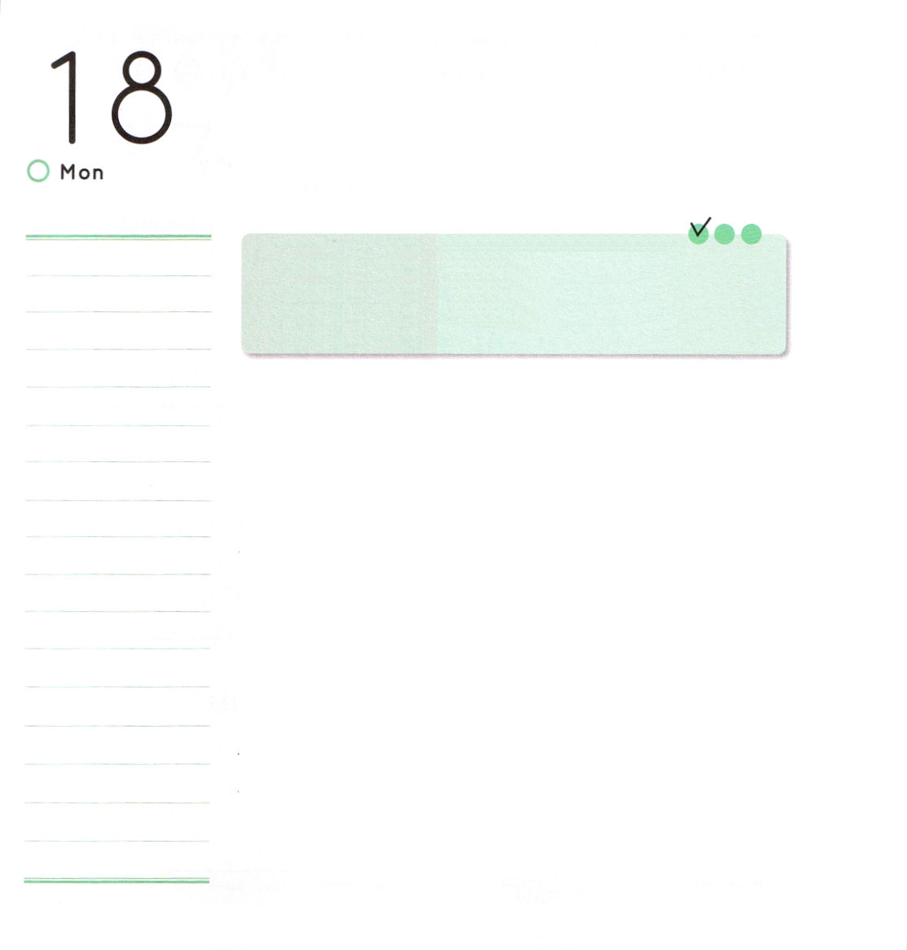

月曜日
定刻祈りに成功したらチェックしよう
使1：1～2
テオピロよ。私は前の書で、イエスが行い始め、教え始められたすべてのことについて書き、お選びになった使徒たちに聖霊によって命じてから、天に上げられた日のことにまで及びました。
専門宣教局メッセージ / 2011.3.22

「ポキッ…メリメリ」創世記3章の事件以後に、世の中は数多くの葛藤に、すべての関係が切れています。そのうちでも神様と人との関係が切れて、人と人の間の関係が切れています。神様は切れた関係をつないであげる橋わたしの役割をする人を喜ばれます。イエス様は神様と人の間をつなぐ橋になってくださいました。イエス様のように、神様と人の間をつないであげる橋わたしの役割する人を伝道者と言います。私たちはどんな伝道者にならなければならないのでしょうか。神様に会う道であるイエス様を愛する者にならなければなりません。それとともに、福音を受ける相手を配慮する（＝相手のことを考えてあげる）べきです。葛藤はとにかく自分の主張だけが正しいと自分の利益だけ言い張るから発生するのです。相手の立場も考えて、関心を持って助けてあげれば、葛藤も消えて福音も自然に伝えられるのです。

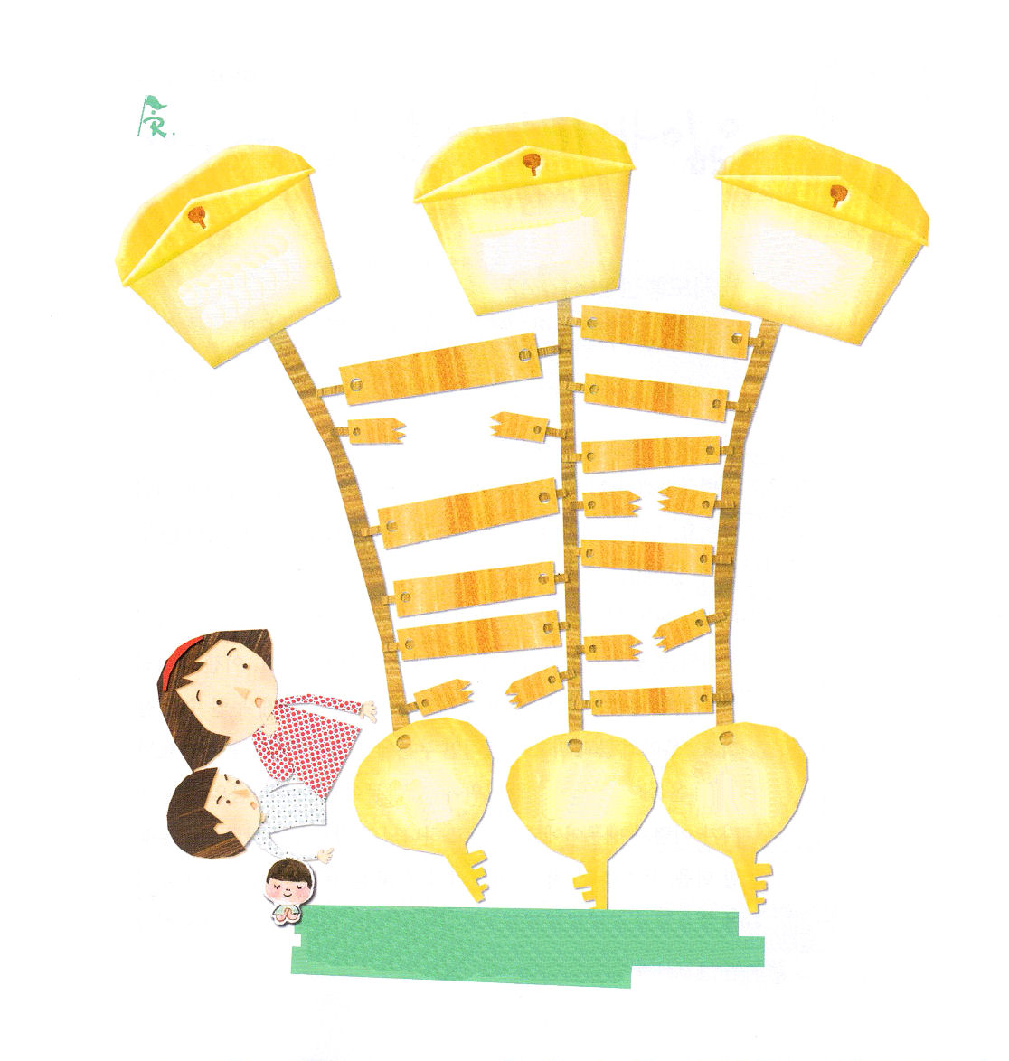

はしごをつたって行ってみよう

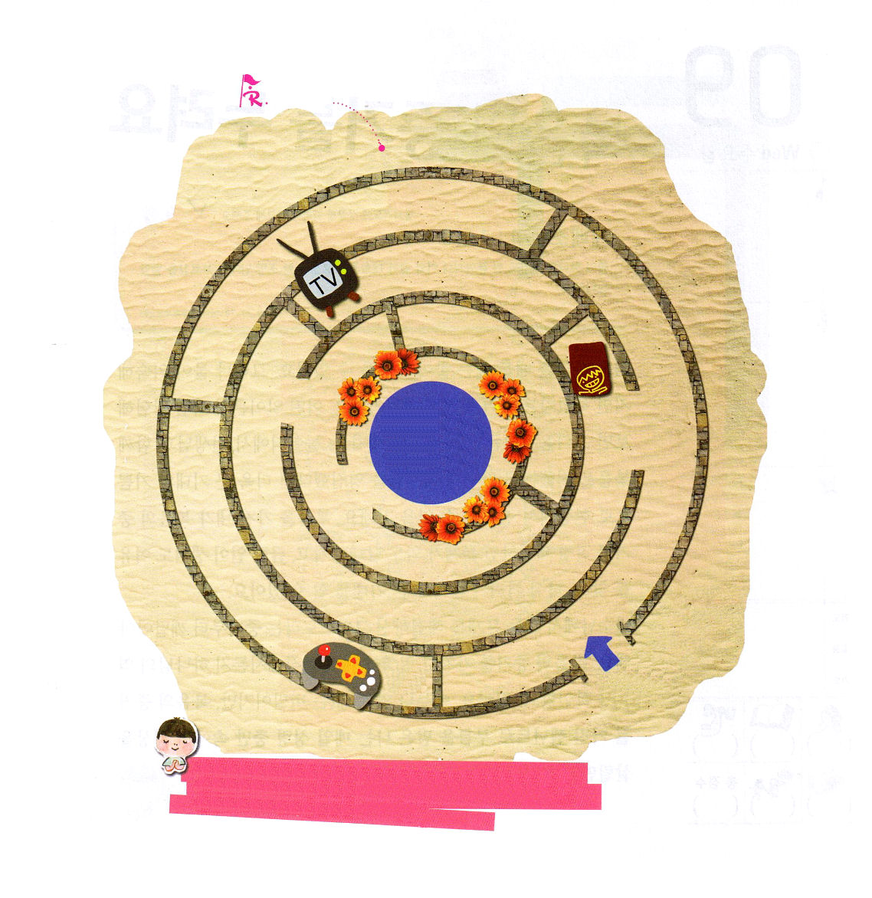
福音を愛して、相手を配慮するレムナントにならせてください。そして、神様と人、人と人の間をつなげる祝福の橋にならせてください。イエス・キリストのお名前によってお祈りします。アーメン。

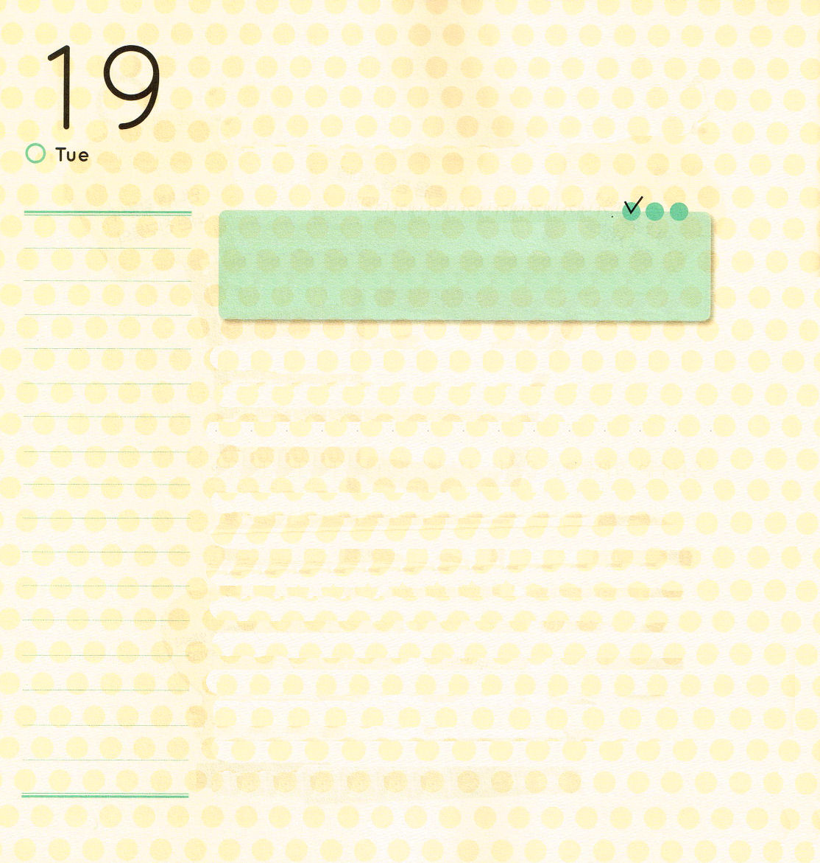
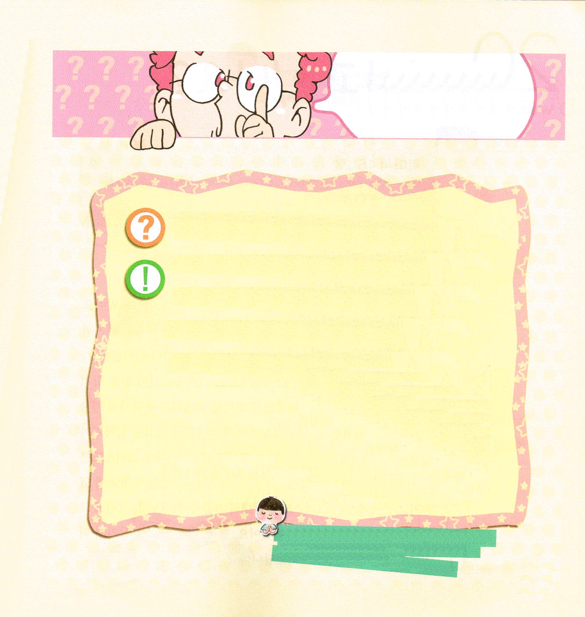

火曜日

定刻祈りに成功したらチェックしよう
使2：41～42
そこで、彼のことばを受け入れた者は、バプテスマを受けた。その日、三千人ほどが弟子に加えられた。そして、彼らは使徒たちの教えを堅く守り、交わりをし、パンを裂き、祈りをしていた。伝道弟子メッセージ / 2011.3.22

私を通して学校で弟子が起きたらどうでしょうか。考えるだけでも顔がにこにこするでしょう。ペテロが福音を宣べ伝えたとき、三千人の弟子が起きました。だれでも、なくした部分を見つければ、ペテロのような答えを味わうことができます。
私たちはすでにイエス様を信じる瞬間から、すべての問題が解決されて、もう私たちの目標は世界福音化という契約に定められました。今は神の国だけ味わえば良いのです。神の国をどのように味わえるでしょうか。私たちのからだと心と霊的な部分でなくしたのを捜し出せば良いのです。運動でからだの力を強くしなければなりません。からだが病気だと、心の力を受けるのがむずかしいためです。そして、神様のみことばを黙想することによって、ゆううつな心、無気力、傷など心の病気を直すことができます。黙想で力を受ければ、御使いが神様の子どもを助けて暗やみの勢力が崩れる神の国が臨むようになるでしょう。

キム・ナンハ牧師先生とともに

悪い習慣を直せたらいいのに

だれでも考えて行動するとき、自分だけの「わく」を持っています。育ってきた環境と背景で、小さいときから積もってきた習慣が体質になったためです。それなら、どのようにしなければならないのでしょうか。すべての問題解決者イエス・キリストをにぎって、瞬間ごとに神様に祈ってみましょう。自分ひとりで定刻礼拝と定刻祈りをすれば、私も知らないうちに霊的な力が回復されます。祈りは不可能を可能にすると言われています。レムナントの今の姿がむずかしいように見えても、できないことがない神様にひざまずいて祈れば、レムナントを呼ばれた主がなしとげてくださるでしょう。私の基準、私のレベルではできませんが、イエス様が約束されたことをにぎって挑戦しましょう(マタイ11:28、マルコ3:13～15)
*イ・セイン レムナント・マガタラッパン教会

運動と黙想、祈りで、なくしたことを回復させてくださり、ペテロが味わった伝道の祝福を味わわせてください。イエス・キリストのお名前によってお祈りします。アーメン。

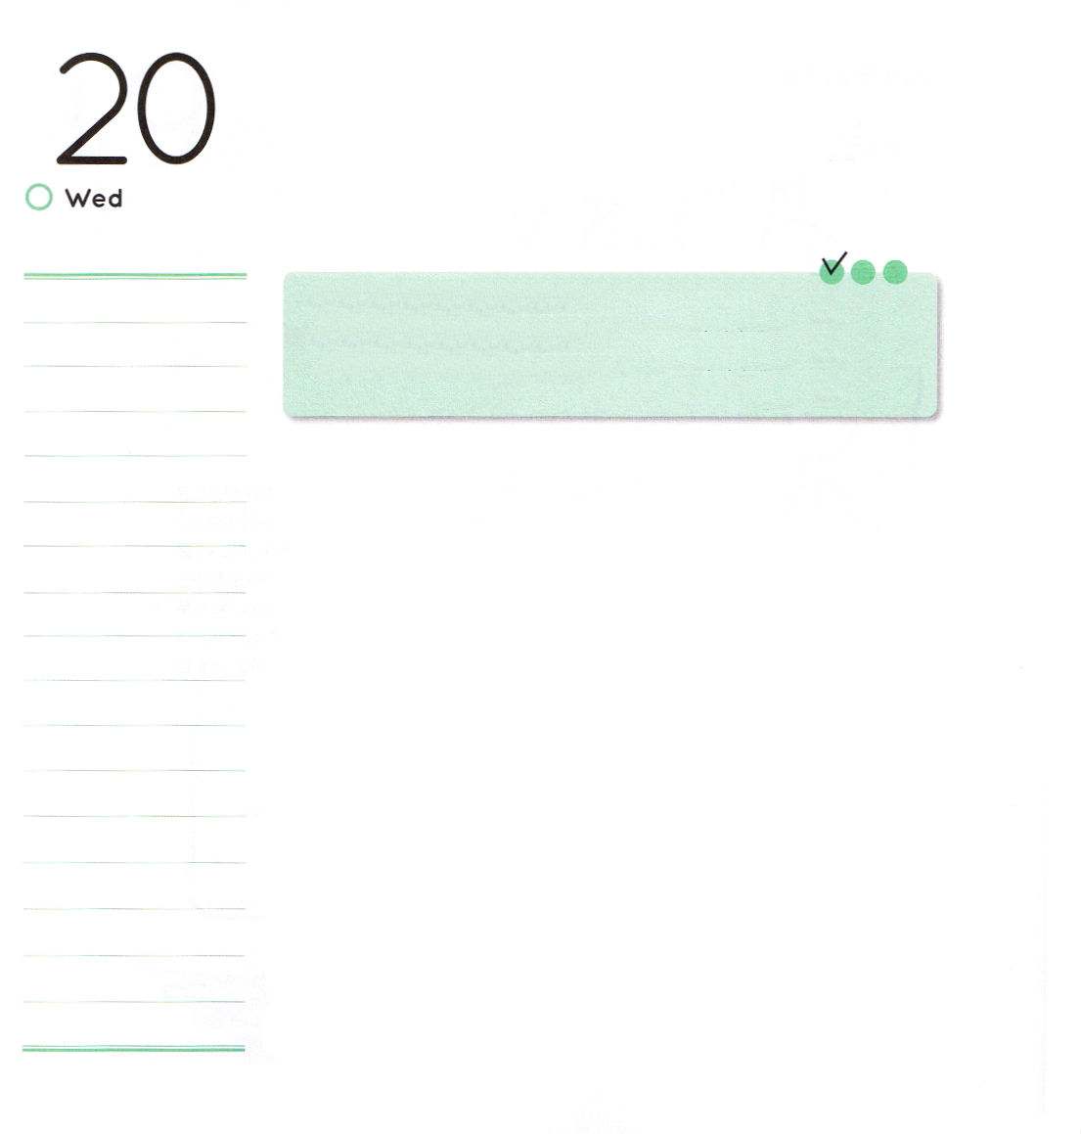

水曜日
定刻祈りに成功したらチェックしよう
ローマ16:23
私と全教会との家主であるガイオも、あなたがたによろしくと言っています。市の収入役であるエラストと兄弟クワルトもよろしくと言っています。70人訓練メッセージ / 2011.3.22

「イエス様はだれですか」
「キリストです!」
今は幼稚園に通う子どもたちもイエス様がキリストであることが分かります。多くのクリスチャンが、イエス様をキリストだと分かるのですが、生活で味わう人は少ないのです。私たちが持っているキリストを味わえば、どんなことが起きるのでしょうか。初代教会は迫害にあいました。政治家、経済人、宗教人が力を合わせてイエス様を信じる人を迫害して教会をなくそうと暴力まで使いました。初代教会の信徒は、職場から追い出されたり、殺されることさえありました。しかし、信徒たちは一つになって、さらに広くイエス・キリストを宣べ伝えたのです。持っているものを味わったので、家にいても、学校にいても、心の中にあるキリストを大胆に伝えました。そして、彼らはすべてのことを施す者たちでした。結局、多くの教会を生かすようになって福音は、力強く宣べ伝えられたのです。

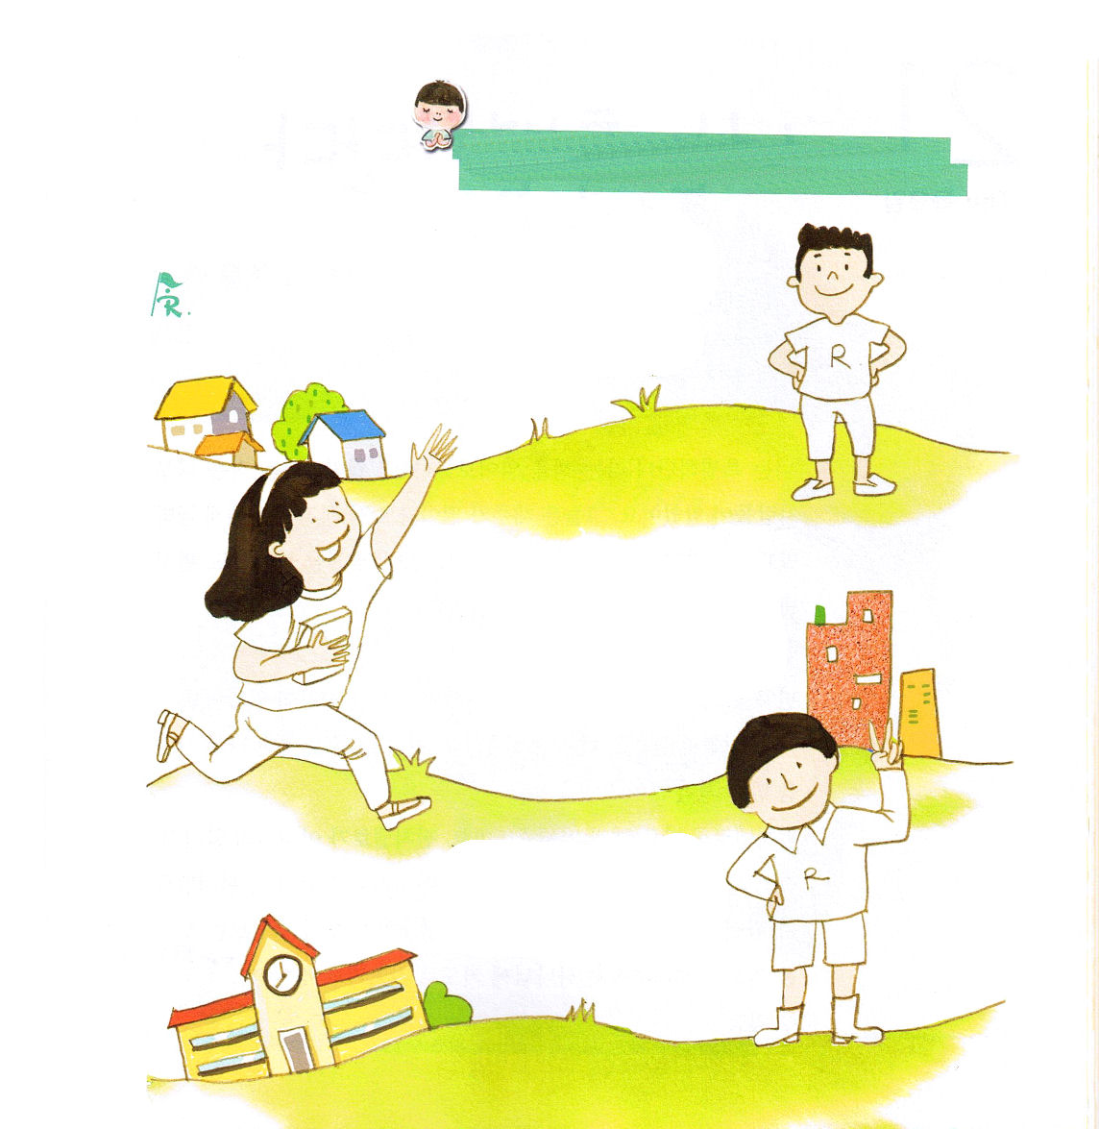

初代教会の人のように、福音の力を味わって伝え、教会を生かす伝道者として育ちますようにイエスさまのお名前によってお祈りします。アーメン。

私たちが持っている福音を考えながら
きれいに色をぬりましょう


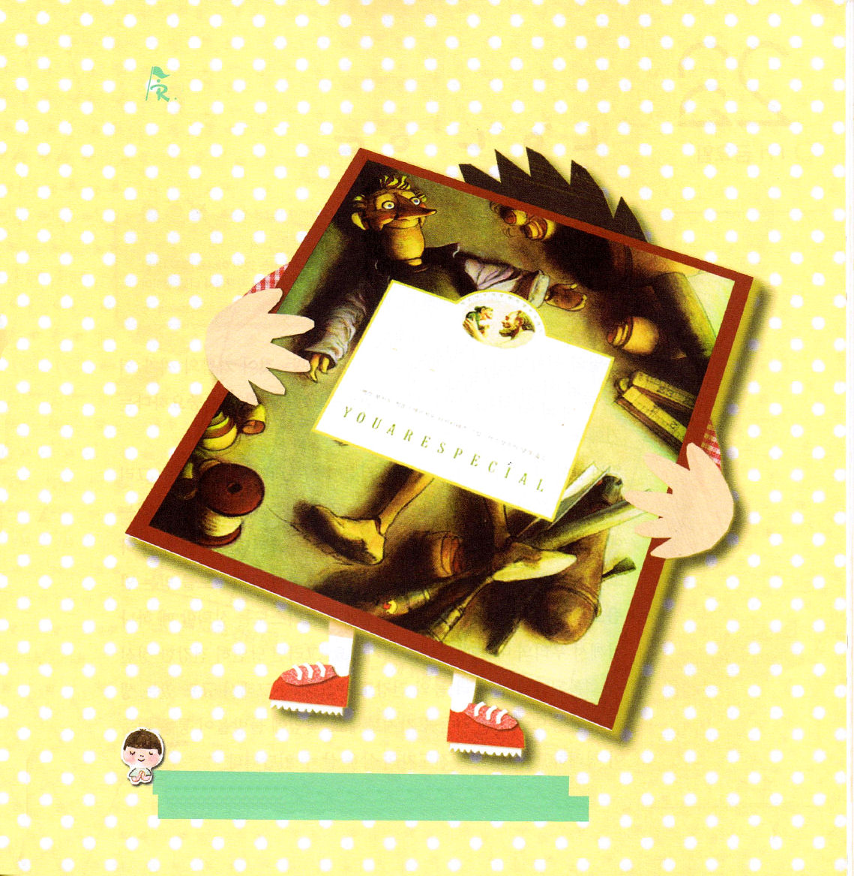

木曜日
定刻祈りに成功したらチェックしよう
マタイ11:28
すべて、疲れた人、重荷を負っている人は、わたしのところに来なさい。わたしがあなたがたを休ませてあげます。
ミッションホーム訓練メッセージ / 2011.3.22

「たいせつなきみ」という本を読んでみたことはありますか。ウイミックスという木の小人たちがいました。彼らは才能が優れてハンサムなウイミックスには金の星のシールをつけて、つまらないウイミックスには灰色のだめじるしシールをつけました。パンチネロはからだ中に灰色のだめじるしシールがついていました。
「ぼくは良い木の小人ではないらしい」
パンチネロは思いました。しかし、ちがうと言う人がいました。
「私が君を作って、君は特別なんだ。私は決して良くない木の小人を作ったことはないよ」
パンチネロを作ったエリおじさんでした。
パンチネロがおじさんの話がそのとおりだと思ったら、灰色のシールが一つずつ落ち始めました。パンチネロが自分を作ったエリおじさんを訪ねて行ったように、私たちのレムナントは、私たちを造って救われた神様に祈りで訪ねて行けば、アイデンティティーを回復できるのです。

「たいせつなきみ」クス・ルケード (著), セルジオ・マルティネス (イラスト), ホーバード・豊子 (翻訳)（いのちのことば社）という本を推薦します。本の中でパンチネロを自分で、エリおじさんをイエス様だと想像して読んでみてください。特別な一日が始まることでしょう。

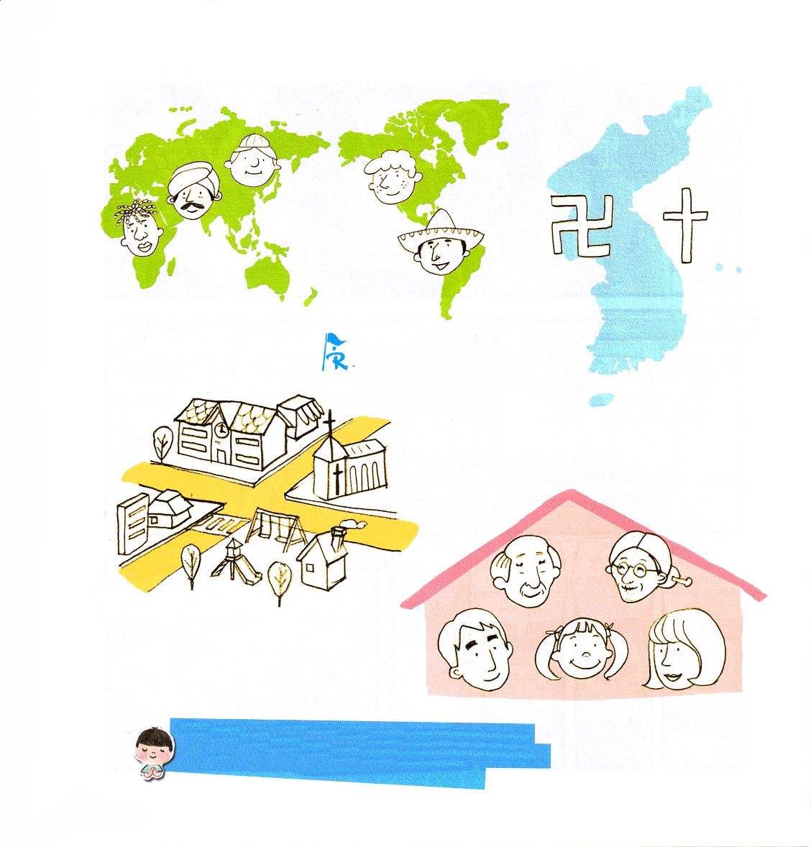

すべての傷と隠れている問題をイエス様の前におろして、神様がくださったまことの平安を味わわせてください。イエス・キリストのお名前によってお祈りします。アーメン。

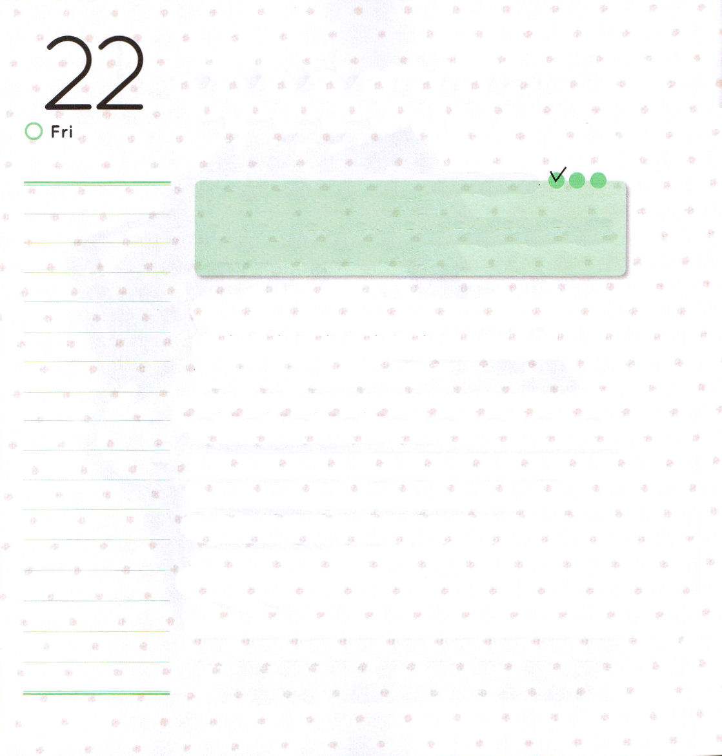

金曜日
定刻祈りに成功したらチェックしよう
ガラテヤ 2:20
私はキリストとともに十字架につけられました。もはや私が生きているのではなく、キリストが私のうちに生きておられるのです。いま私が肉にあって生きているのは、私を愛し私のためにご自身をお捨てになった神の御子を信じる信仰によっているのです。伝道学メッセージ / 2011.3.26

ドイツの哲学者ショーペンハウアーは「健康ならばすべてのことが喜びの種になって、楽しみの源泉になる」と言いました。それだけ健康が重要だということです。
一般の人がよくわからない霊的な健康が回復するためには、イエス・キリストが私たちの主人になれば良いのです。罪とのろいの下にいた私たちは、イエス・キリストとともに十字架につけられました。それでは、なにもしなくてキリストだけ見上げていなさいということでしょうか。生活でキリストを信じる信仰で生きなさいということです。すべての環境でキリストを信頼するとき、神様が私たちの心と考えを守ってくださいます。そうすれば、当然、健康な精神が回復するでしょう。私たちのからだの健康も重要です。それで、節度ある生活と運動で人生のリズムを持つようにしましょう。花びらに水滴がプルっと弾むように、軽快で調子よい伝道者の生活をすることができます。

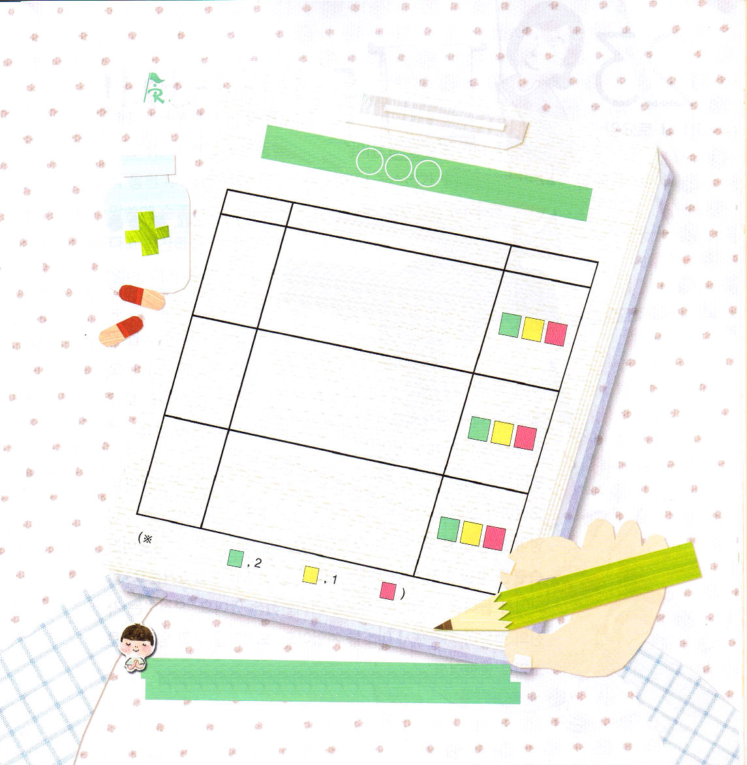

三つの部分で健康状態をチェックしましょう
新しい歌を主に歌え。全地よ。主に歌え。(詩篇96:1)

すべてのことにキリストを主人として告白する健康なレムナントにならせてください。イエスさまのお名前によってお祈りします。アーメン。

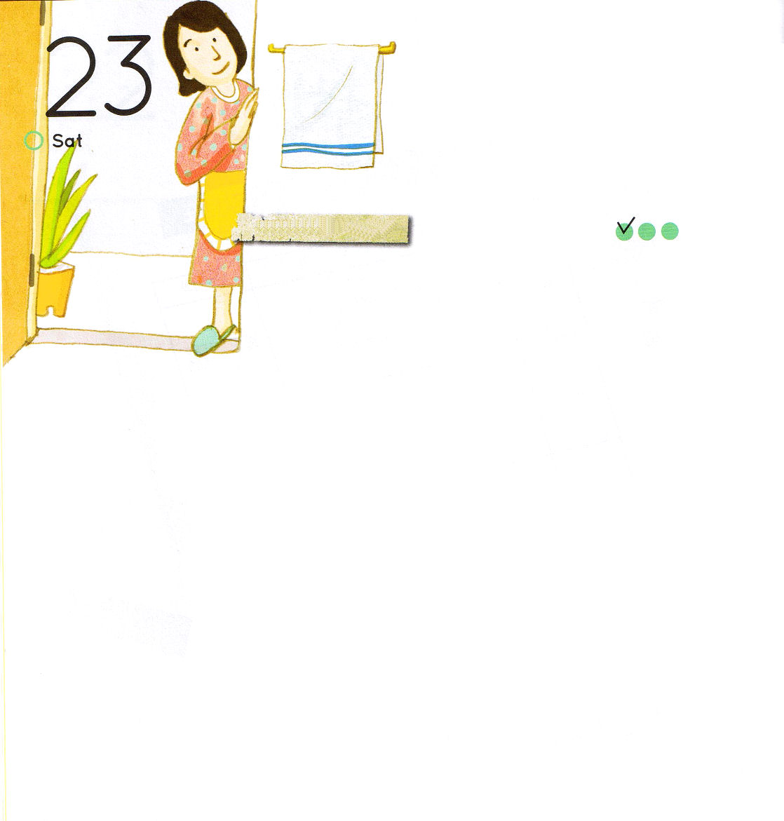
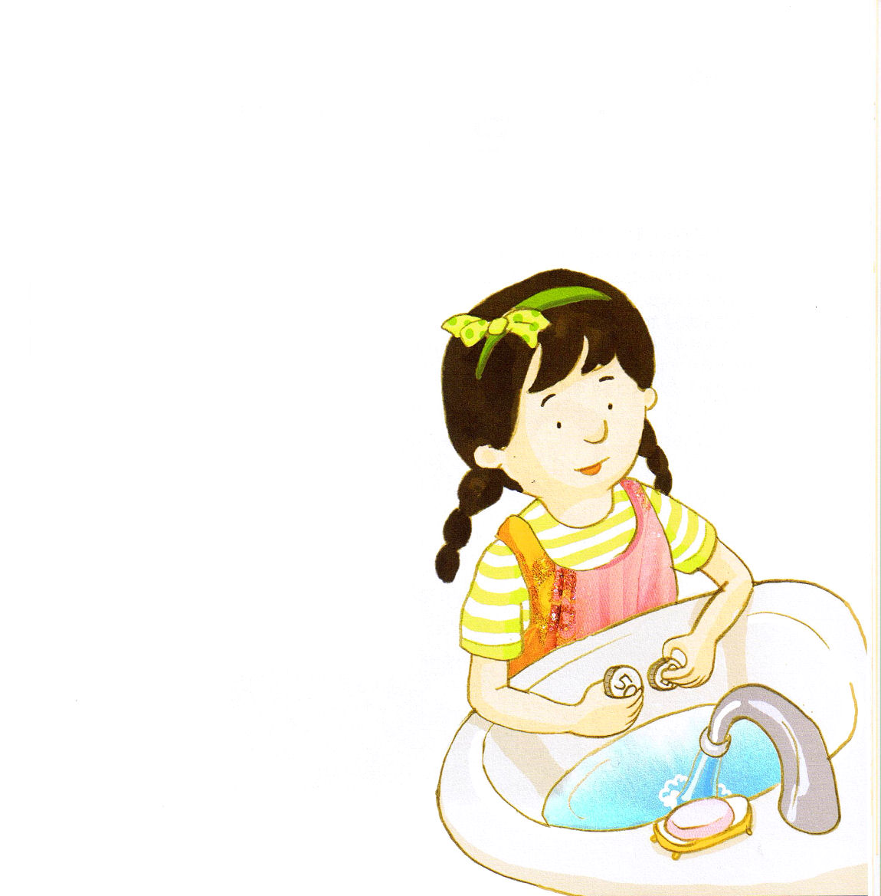

お金を洗わなくちゃ！

土曜日

定刻祈りに成功したらチェックしよう

おはなし黙想４

「もう部屋の片づけは自分でしなさい」
「ご飯を食べたら、はみがきをしなさい」
「くつしたは、まっすぐに脱ぎなさい」
ママはメイに小言だけを言います。小言の内容も変わりません。メイが簡単に習慣を直さないからです。メイは、ある日、ママのことばをよく聞くと心に決めました。なぜなら、一度ついた習慣は、一生直しにくいという話を先生から聞いたからです。学校から帰ったメイは、くつをきちんと置きました。メイは、自分の行動が立派でにっこりしました。メイを見たママが大きな声で言いました。

「学校から帰ったら、お金を洗いなさい」
メイは、首をかしげました。メイは洗面所に行ってポケットにある５０円玉2個を洗いました。今日、ママの言うことは変だったのですが、口ごたえしないでママの言うとおりにしました。ひさしぶりに、ママのことば聞いたとほめられると思いました。
「ママ、ここにお金を洗ったよ」
ママは、突然うろたえて笑いました。
「お金をなんで洗うの？手を洗いなさいと･･･」
メイは、自分が聞きちがえたことを
知ってはずかしくなりました。
せっかく習慣を直そうと決心したのにね。
はじめてだから、こういう誤解も
あるでしょう。
誤解をしたのですが、ママはメイが
ママのことばを聞こうとしたという
事実に大きく喜んだそうです。

